2022年度房地产双放心评选

优
秀
园
林
景
观
设
计
项
目
申 报 材 料

申报项目：
申报单位:
报送人姓名：
填表日期: 年 月 日

填表说明
封面：
申报项目名称可以是项目批准名称，也可以是项目推广名（附上说明）。
“优秀园林景观设计奖”评审专家组评审意见，主要从专业角度（包括规划、建筑特点、拟采用的园林景观产业化技术等方面）做出评价。
申报表封面不需要装裱，按A4复印纸规格双面填写、打印。

申报项目基本情况

申报单位
法定代表人
申报项目
总经理 |  |  | 手机
通讯地址
项目总建筑面积
住宅建筑面积 |  | 商业建筑面积 |  |  |  |  | 地下建筑面积
项目绿化率 |  | 建筑密度 |  |  |  |  | 容积率
项目获奖情况
联系人姓名 |  |  |  | 职务 |  |  | 手机
申报项目简介：

参评优秀园林景观设计基本情况
项目名称
园林设计单位
施工单位
经办联系人 |  | 职务 |  | 联系电话
参评项目园林景观简介：

项目五证一照

工程平面图、种植图、各景观节点图、效果图
（如图纸太多，可提供重要节点部位的图纸）

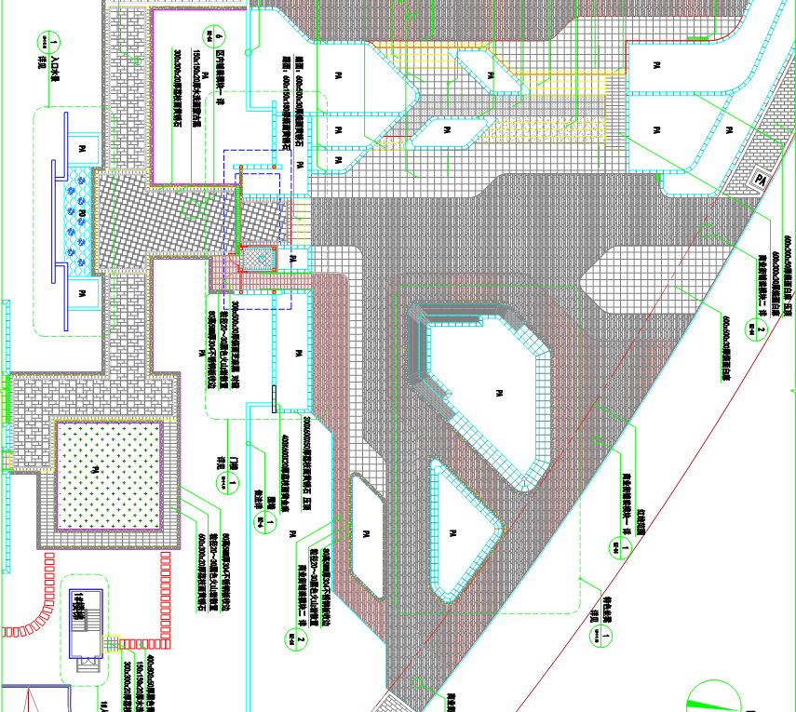

园林景观设计说明

园林景观示范区照片
5幅

